河北省沧州市献县垒头中学2016年中考物理第一轮复习检测习题：内能
(时间：60分钟 满分：100分)
一、选择题(每小题4分，共32分)
1．(2015盐城中考)春天，“荷兰花海”花香满园，这一现象表明( D )
A．分子间有间隙 B．分子间有吸引力
C．分子间有排斥力 D．分子做无规则运动
2．(2015盐城中考)盐城被誉为“东方湿地之都 ”，湿地能较好地调节气候，是因为水的( B )
A．密度大 B．比热容大
C．流动性大 D．热值大
3．(2015莱芜中考)关于热量、温度、内能之间的关系，下列说法正确的是( C )
A．温度为0℃的物体没有内能
B．物体温度升高，一定是吸收了热量
C．物体吸收了热量，温度可能不变
D．物体内能减少时，一定对外做功
4．(2013河北中考)登山时将喝空的矿泉水瓶，拧紧瓶盖。下山后瓶子变瘪，瓶内的气体分子( C )
A．个数减少 B．质量减小
C．间隔减小 D．体积减小
5．(2014河北中考)如图所示实验不能用“分子在不停地运动”解释的是( C )
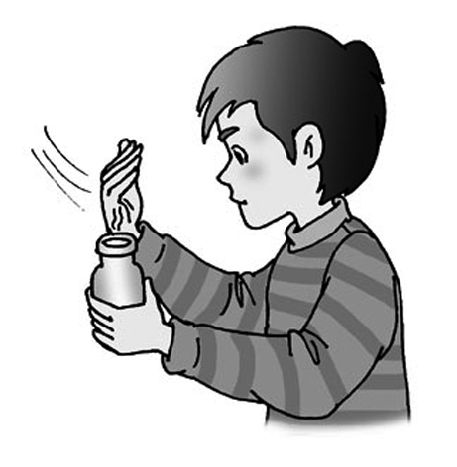A.闻到气味)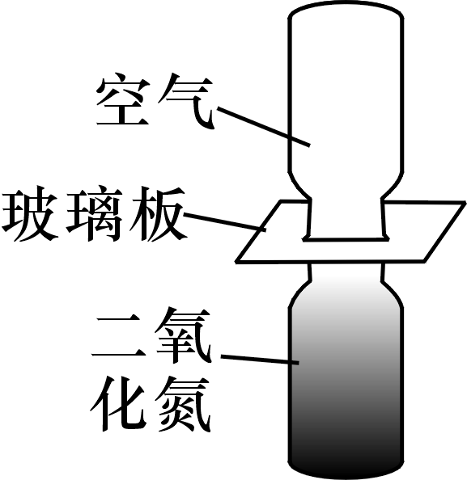B.气体混合
C.刻出划痕) D.品红溶解)
6．(2015重庆中考)如图所示是餐桌上常见的美食，其中所包含的物理知识正确的是( B )
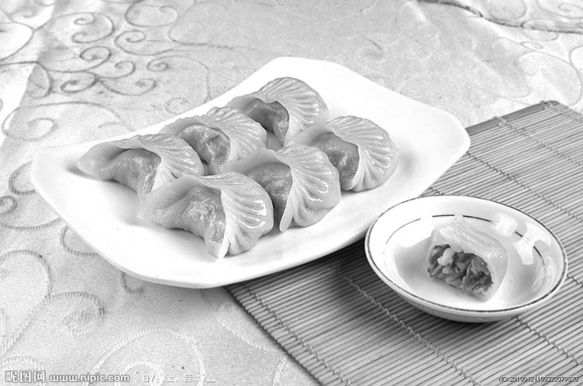A.蒸饺 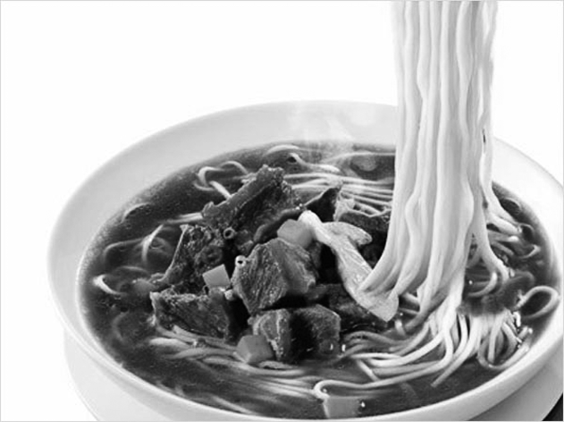B.牛肉面
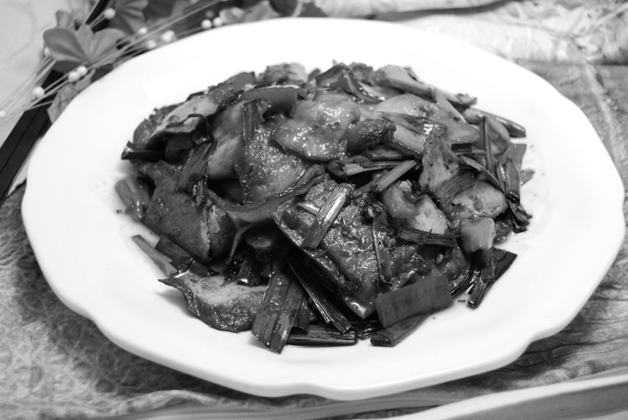C.回锅肉 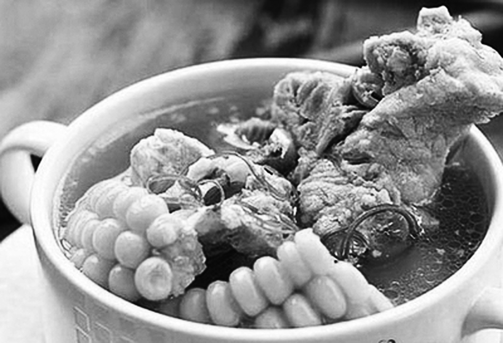D.玉米排骨汤
A．蒸饺——刚蒸熟的饺子冒“白气”是汽化现象
B．牛肉面——挑面时香气四溢说明分子在做无规则运动
C．回锅肉——炒肉时是通过做功的方式使肉和菜的内能增加
D．玉米排骨汤——当汤沸腾以后，把炖汤的火调小是为了降低汤的温度
7．(2015绵阳中考)把磨得很光滑的铅片和金片紧压在一起，在室温下放置5年后再将它们切开，可以看到它们相互渗入约1 mm深。这个现象说明( A )
A．固体分子在不停地运动
B．温度越高，固体分子运动越剧烈
C．固体分子之间存在着引力和斥力
D．固体分子之间只有引力，没有斥力
8．(2015海南中考)下列事例中，利用热传递改变内能的是( C )
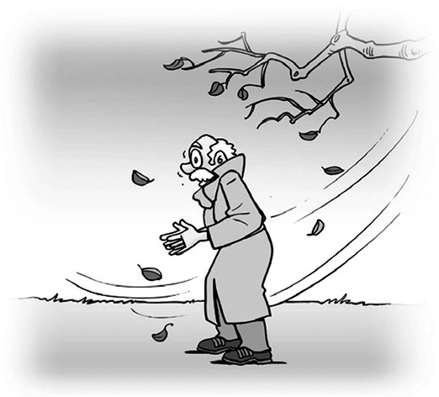A.冷天搓手取暖) 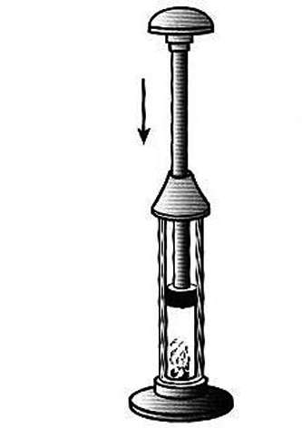B.压缩空气内能增大)
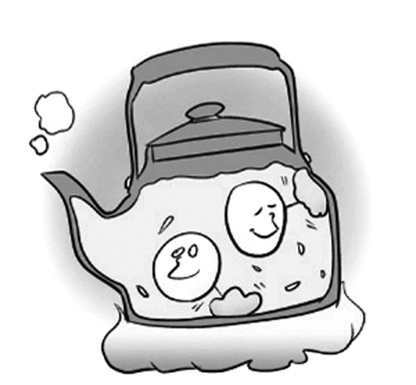C.烧水时水温升高) 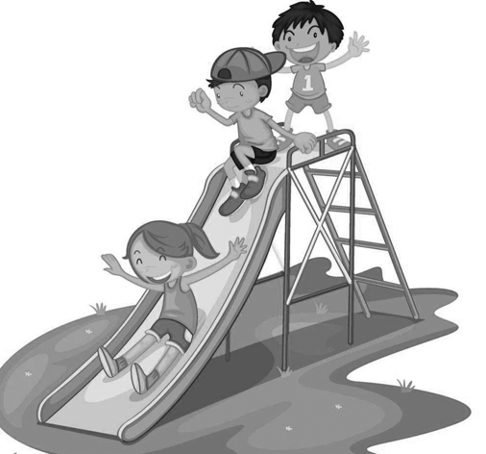D.下滑时臀部发热)
二、填空题(每空2分，共44分)
9．(2015个旧模拟)如图所示的装置是演示__气体扩散__的实验，其中装红棕色二氧化氮气体的应是__B__(选填“A”或“B”)瓶(ρ_{二氧化氮}>ρ_{空气})。
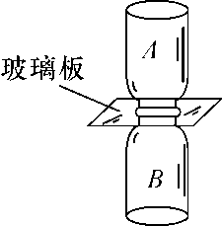(第9题图)
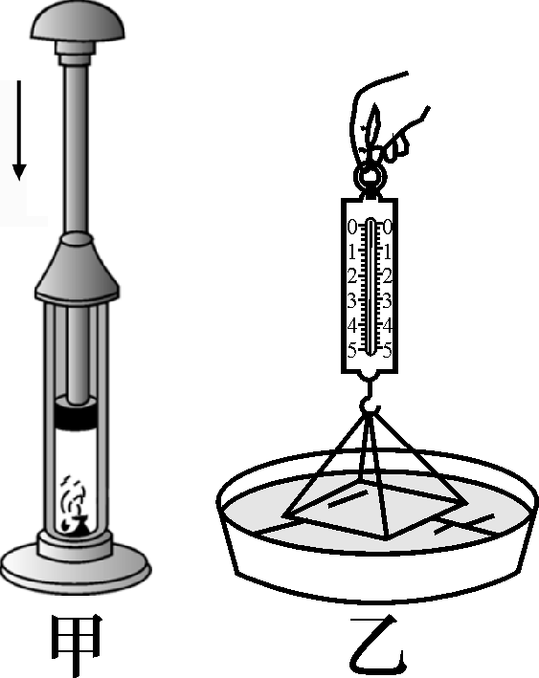(第10题图)
10．(2015曲靖模拟)如图甲所示的实验表示：做功可以改变物体的__内能__；如图乙的实验表示：物体分子之间存在着__引力__；使用电热水器把质量为1kg，初温是20℃的水加热到95℃，这些水吸收的热量是__3.15×10⁵__J。[c_{水}＝4.2×10³J/(kg·℃)]
11．(2015昆明期末改编)第二届亚洲青年运动会于2013年8月在南京举行。2013年5月8日上午10点20分许，通过古老的钻木取火方式，在几分钟内采火成功，这个过程中__机械__能转化为__内__能。之后，用采集的火种点燃亚青会火炬，此过程是通过__热传递__方式改变物体内能的。
12．(2015齐齐哈尔中考)厨师在爆炒肉片时，先把淀粉拌入肉片中，再放入热锅里爆炒，在炒肉片过程中，肉片内能__变大__(选填“变大”、“变小”或“不变”)；附近能闻到肉香，这是__扩散__现象。
13．(2016原创)河北新闻网2015年4月22日讯，气温回暖，廊坊葛渔城镇万亩桃园的连片桃花已悄然怒放，粉嘟嘟的一树树桃花香气袭人，吸引了京津地区游客。香气袭人说明__花分子不停地做无规则运动__。
14．(2015龙东中考)小光同学在操场上练习爬杆，当他从竿的顶端滑下时，感到竿烫手，说明竿的内能__增大__(选填“增大”、“不变”或“减少”)，这是通过__做功__的方法使竿的内能改变的。
15．吸烟有害人体健康，我国很多城市出台比较严厉的《公共场合控制吸烟条例》，还将在全国推行公共场合禁烟。从物理学角度看，吸烟者“吞云吐雾”时会波及周围人群，这是由于分子在不停地做__无规则__运动造成的。汽车的发动机选用水做冷却剂，主要是由于水的比热容较大的缘故，5千克的水，温度升高5℃，吸收的热量为__1.05×10⁵__J。[c_{水}＝4.2×10³J/(kg·℃)]

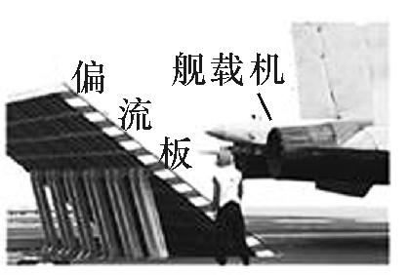
16．(2015黄冈中考)航母舰载机即将起飞前，燃料燃烧会获得大量的__内__能，向后喷射出高温高速燃气流。为了避免对舰上人员及其他器材造成危害，甲板上安装了偏流板(如图)，偏流板后面装有供冷却水循环流动的格状水管，这是利用水的__比热容大__的特性来降低偏流板的温度。制作偏流板材料的熔点应较__高__(选填“高”或“低”)。
17．(2015宿迁中考)图A中，物体的长度是__2.58__cm；图B中，塑料挂钩的吸盘能“吸”在平滑的墙面上，是由于__大气压__的存在；图C中，正在发声的音叉将乒乓球弹开，说明声音是由物体__振动__产生的；图D中，两个表面光滑的铅块相互压紧后会粘在一起，表明分子间存在__引__力。
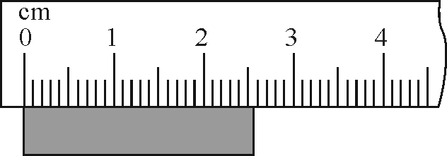A 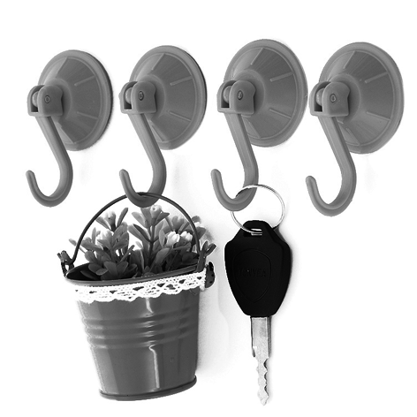B
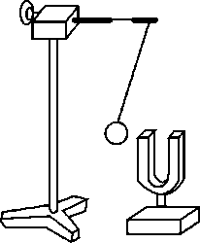C 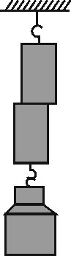D
三、实验探究题(18题8分，19题16分，共24分)
18．(2015个旧模拟)图甲所示的实验现象说明__分子在不停地做无规则运动__。
图乙所示的实验现象说明__分子间存在引力__。
图丙所示的实验现象说明__温度越高分子运动越剧烈__。


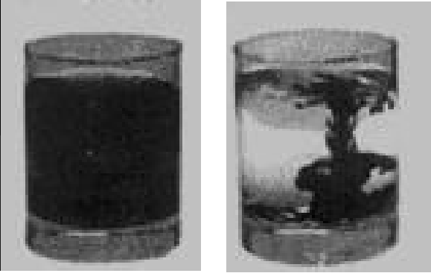

19．(2015曲靖麒麟七中模拟)如图所示，在两个相同的烧杯中分别盛有质量、初温都相等的水和牛奶，用两个相同酒精灯对其加热。
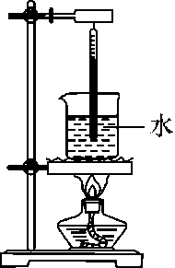甲 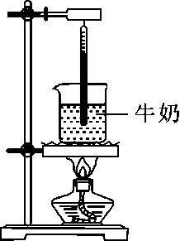乙
(1)加热过程中，发现要使它们上升相同的温度，需给水加热的时间要长一些，这是因为__水的比热容大些__。
(2)停止加热后，在相同时间内，盛有__牛奶__(选填“水”或“牛奶”)的烧杯温度下降得快些。若要使其温度下降不至太快，请说出一种方法：__给盛牛奶的烧杯加盖子__。

